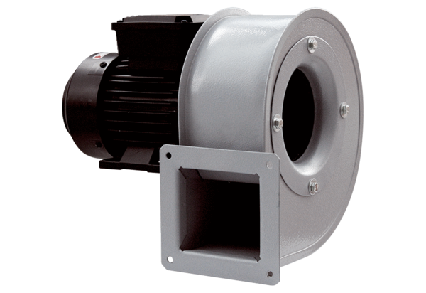Radiální ventilátor GRM HT 18/2Obsah dodávky: 1 kusSortiment: C
Typové číslo: 0073.0283Výrobce: MAICO

